# Tugas Validate Header

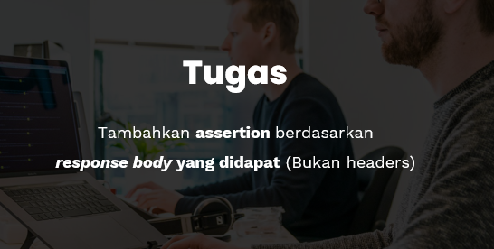

Kita akan menambahkan Assartion dari respon body, berdasarkan kode automation berikut:

it.only('Validate Header', () => {

    cy.request('https://pokeapi.co/api/v2/pokemon/ditto').as('pokemon')

    cy.get('@pokemon').its('headers').its('content-type')

        .should('include', 'application/json; charset=utf-8')

});

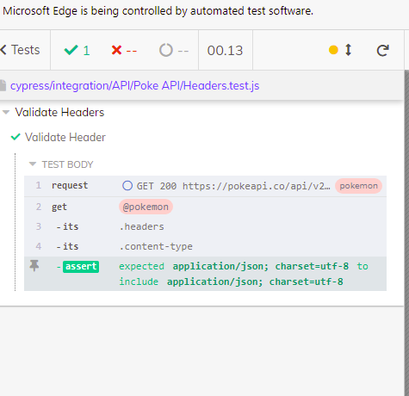

Dan berikutnya adalah perubahan berupa penambahan sedikit dari Assertion dari respon body dari Automation Validation headers tersebut, berikut isi kodenya:

/// <reference types="cypress" />

describe ('Validate Headers', () => {

    it.only('Succsessfully validate the headers', () => {

        cy.request('https://pokeapi.co/api/v2/pokemon/ditto').as('pokemon').then((res) => {

            cy.log(JSON.stringify(res))

            expect(res.status).equal(200)

            expect(res.body).has.property("abilities")

            cy.get('@pokemon').its('body'). should('include', {name: "ditto"})

             })

        cy.get('@pokemon').its('headers').its('content-type').should('include', 'application/json; charset=utf-8')

    })

})

Nah..kemudian ini adalah hasil Automationnya ;

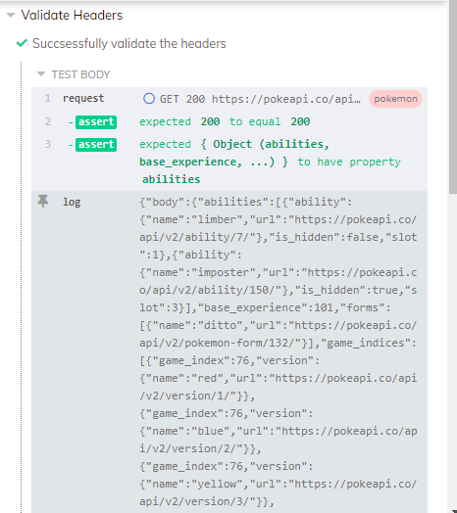

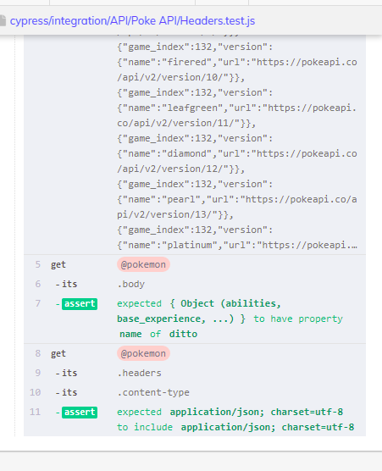

Sedikit lampiran, dari postman:

